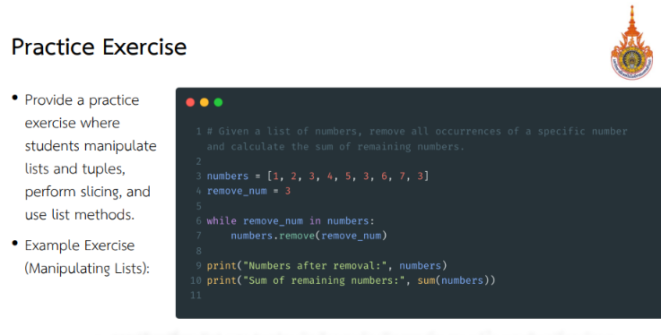

1. **กำหนด list ของตัวเลข:**

* **numbers = [1, 2, 3, 4, 5, 3, 6, 7, 3]** สร้าง list ชื่อ numbers ขึ้นมา โดยมีตัวเลข 1 ถึง 7 และเลข 3 ซ้ำกันหลายครั้ง



1. **กำหนดตัวเลขที่ต้องการลบ:**

* **remove_num = 3** กำหนดให้ตัวแปร **remove_num** มีค่าเป็น 3 ซึ่งเป็นตัวเลขที่เราต้องการลบออกจาก list



1. **วนลูปเพื่อลบตัวเลข:**

* **while remove_num in numbers:** วนลูปต่อไปตราบใดที่ยังพบตัวเลข 3 อยู่ใน list



**การทำงานทีละส่วน**

* **while:** คำสั่งนี้ใช้สำหรับสร้างลูป หรือ วนซ้ำ ทำให้โค้ดภายในบล็อกนี้ถูกทำงานซ้ำๆ จนกว่าเงื่อนไขที่กำหนดไว้จะเป็นเท็จ
* **remove_num in numbers:** นี่คือเงื่อนไขที่ใช้ในการตรวจสอบว่าค่าในตัวแปร **remove_num** อยู่ใน list numbers หรือไม่
  + ถ้า **remove_num** พบใน numbers เงื่อนไขจะเป็นจริง และโค้ดภายในลูปจะทำงาน
  + ถ้า **remove_num** ไม่พบใน numbers เงื่อนไขจะเป็นเท็จ และลูปจะสิ้นสุด

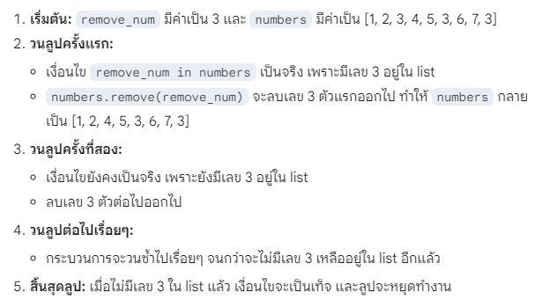

* **numbers.remove(remove_num):** ลบตัวเลข 3 ออกจาก list หนึ่งตัว

โค้ดบรรทัดนี้ในภาษา Python มีหน้าที่ในการ **ลบค่าที่ระบุออกจาก list**

* **numbers:** เป็นชื่อของ list ที่เราต้องการทำการเปลี่ยนแปลง
* **.remove():** เป็นเมธอด (method) ที่ใช้กับ list โดยเฉพาะ มีหน้าที่ในการลบค่าออกจาก list
* **remove_num:** คือค่าที่เราต้องการลบออกจาก list numbers

**ตย.1** Code มี List ของชื่อผลไม้ดังนี้:

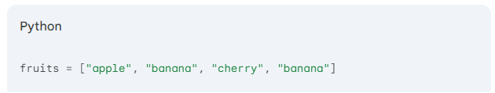

และเราต้องการลบคำว่า "banana" ออกจาก list ทั้งหมด เราสามารถใช้โค้ดดังนี้:

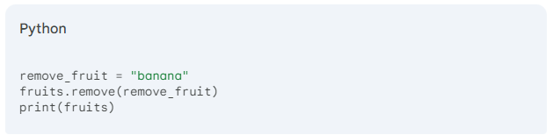

ผลลัพธ์ที่ได้จะเป็น:

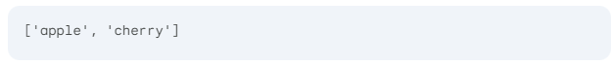

1. **แสดงผลลัพธ์:**

* print("Numbers after removal:", numbers) แสดง list ที่เหลือหลังจากลบตัวเลข 3 ออกไป
* print("Sum of remaining numbers:", sum(numbers)) หาผลรวมของตัวเลขที่เหลือทั้งหมดแล้วแสดงผลลัพธ์

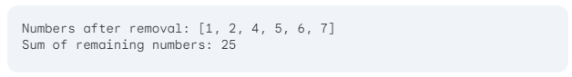

**ตัวอย่าง** ผลลัพธ์การทำงานของโจทย์ที่ให้มาข้างต้น